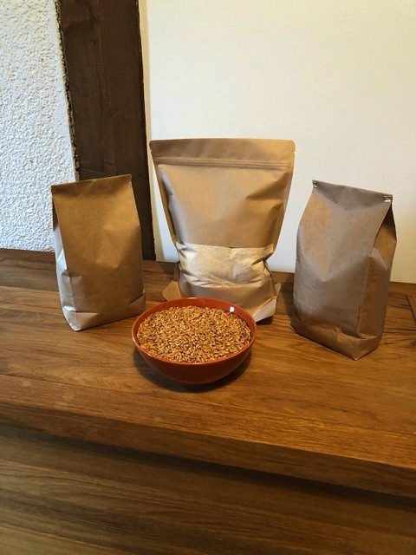

OPG Drago Goić

Sjedište OPG-a nalazi se u Šumećanima pored Ivanić Grada, Ivanićgradska 20.

Tijekom godina postali smo prepoznatljivi po uzgoju američkih borovnica i pira. Trenutno Vam možemo ponuditi pirovo integralno brašno od 1 i 2,5 kilograma po cijeni od 15,00 kn/kg.

S poštovanjem,

OPG Drago Goić
Ivanićgradska 20
10313 Šumećani
Mobile: +385 (0)91 14 25 949

OPG Saša Ružić

Sjedište OPG-a nalazi se u Zagrebu, Selačka ulica 9, dok se uzgoj kulutura nalazi u Sesvetama.

Tijekom godina postali smo prepoznatljivi po uzgoju muškatnih bundeva i graha trešnjevca.

Trenutno Vam možemo ponuditi grah u pakiranju od 2 i 5 kilograma po cijeni od 20,00 kn/kg.

S poštovanjem,

OPG Saša Ružić
Selačka ulica 9
Zagreb
Mob: +385 (0)98 47 09 47
sasa.ruzic@zg.t-com.hr

